**今日动态**

2.27 星期一 晴 班级人数：25人 今日实到：22人。

今天**许烁**小朋友带来了**奥利奥饼干**分享给小朋友们，我们为他乐于分享的意识点赞！

|  |  |  |  |  |
| --- | --- | --- | --- | --- |
| **姓名** | **情绪**  **（良好★、一般●）** | **区域活动**  **（主动“√”，不主动“✕”）** | **进餐**  **（全部★、没吃完●）** | **午睡**  **（睡着★、没睡●）** |
| **杨子宸** | **★** | **√** | **★** | **★** |
| **黄英豪** | **请假** | **请假** | **请假** | **请假** |
| **薛远憬** | **★** | **√** | **●** | **★** |
| **蔡承轩** | **请假** | **请假** | **请假** | **请假** |
| **梅语辰** | **★** | **√** | **★** | **★** |
| **于一鸣** | **★** | **√** | **★** | **★** |
| **姜怀逸** | **★** | **√** | **★** | **★** |
| **姜怀兴** | **★** | **√** | **●** | **★** |
| **肖铭轩** | **★** | **√** | **★** | **★** |
| **周成旭** | **★** | **√** | **★** | **★** |
| **顾书言** | **★** | **√** | **★** | **★** |
| **许烁** | **★** | **√** | **★** | **★** |
| **张嘉辰** | **★** | **√** | **★** | **★** |
| **史芯宁** | **★** | **√** | **★** | **★** |
| **高语晴** | **★** | **√** | **★** | **★** |
| **吕卓彤** | **★** | **√** | **★** | **★** |
| **刘若熙** | **★** | **√** | **★** | **★** |
| **丁趙妍** | **★** | **√** | **★** | **★** |
| **朱宸钰** | **★** | **√** | **★** | **★** |
| **龚昕苒** | **★** | **√** | **★** | **★** |
| **李诗雨** | **★** | **√** | **★** | **★** |
| **杨静宸** | **★** | **√** | **★** | **★** |
| **赵静姝** | **请假** | **请假** | **请假** | **请假** |
| **唐文津** | **★** | **√** | **★** | **★** |
| **雷嘉怡** | **★** | **√** | **★** | **★** |

**一日生活活动篇**  

**今日午餐食谱：素鸡烧肉，清炒三丝，紫菜鸡蛋汤**

**集体活动篇**  

**1.律动：扶爷爷奶奶走路**

今天上午，我们进行了韵律活动：扶爷爷奶奶走路。音乐《扶爷爷奶奶走路》是两段体结构的音乐，第一段音乐柔和、缓慢，表现爷爷奶奶走路的缓慢、不便的特点。第二段音乐节奏欢快、有力，表现小朋友走路的轻快活泼。本次活动主要通过音乐的强弱和节奏不同体现不同人物的形象。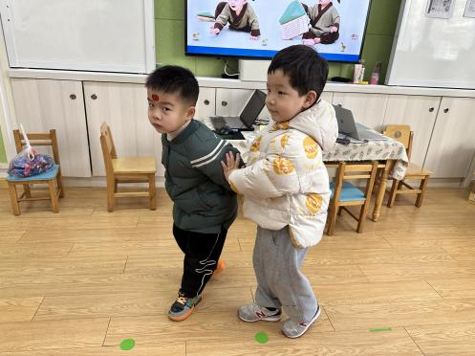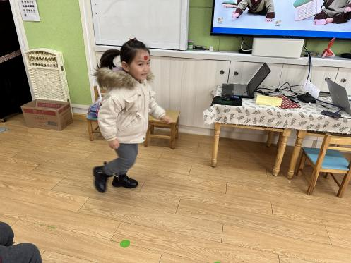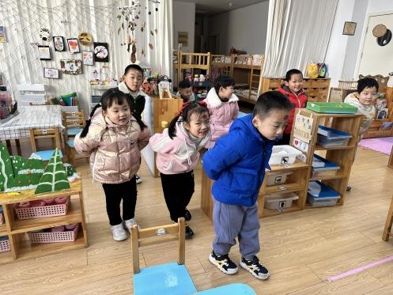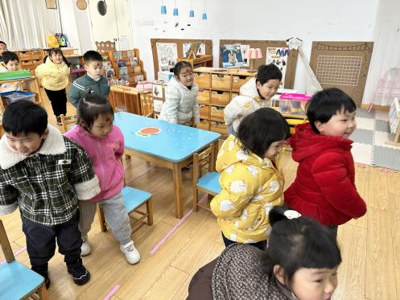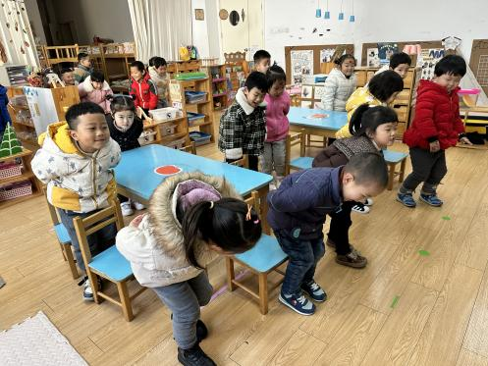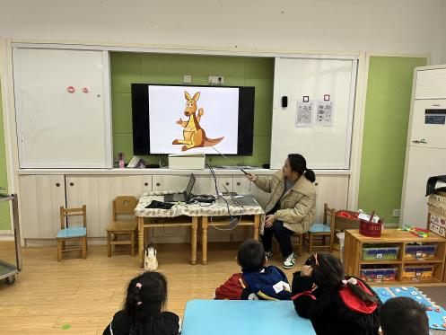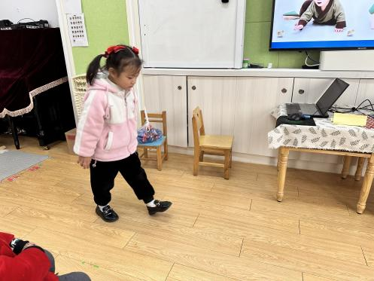

活动中，小朋友们都能听着不同的音乐表现爷爷奶奶走路的缓慢或者表现小朋友走路的轻快活泼。

1. **手指游戏：我有一个好妈妈**

今天下午，我们还学习了一个手指游戏：我有一个好妈妈，快来看看小朋友们的表现吧！

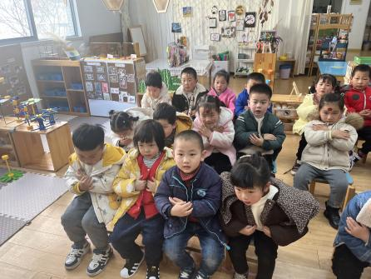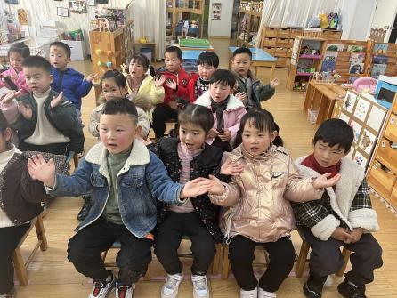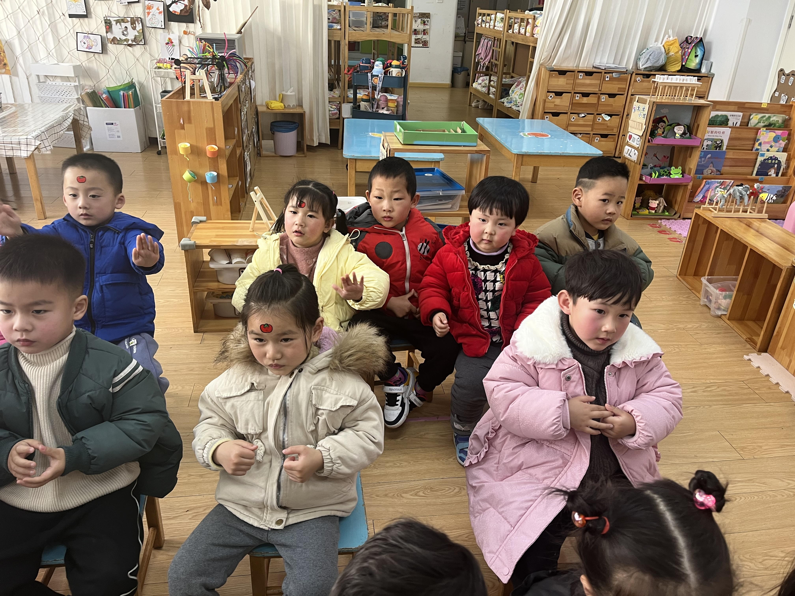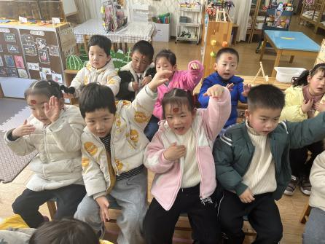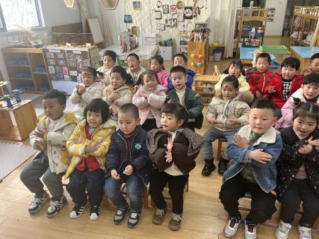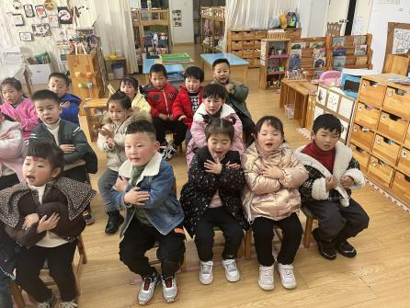

1. **延时班:孔雀**

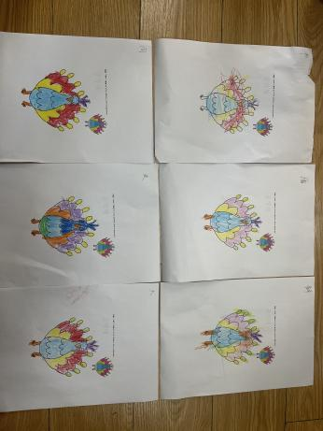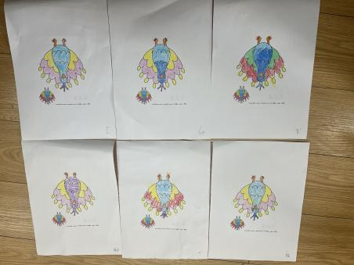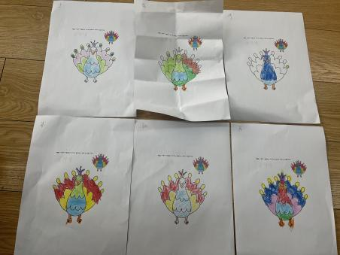

**今天延时班我们为孔雀的羽毛涂上了漂亮的颜色，快来看一看我们的作品吧！**

 **家园配合**  

各位家长好！

最近是各种传染病发病的高峰期，请大家注意幼儿的个人卫生并少去人群聚集的地方，以防被传染。为了班级所有的小朋友们的健康着想，若幼儿在家一旦出现有发热，呕吐等相关症状请在家休息哦。谢谢配合！

执笔人：王婳